 | 康比特数字体育科技

CPT · SMART NUTRITION  智慧营养  健康餐厅  让每一餐看得懂、选得明白，并在持续反馈中变得更合适。  V1.0 对外送审版  2026-07-30 |   机关与企业 · 学校与园区 · 团餐运营 · 运动保障
本手册用于介绍产品定位、可组合能力与交付方法，不构成具体项目的功能、效果、价格或服务承诺。

康比特数字体育科技

━ 01 · 一句话读懂产品

把一顿员工餐，连接到营养健康与持续运营
康比特智慧营养健康餐厅，面向机关、企业、学校、园区、运动队等集中供餐场景，用数字化连接安全供餐、营养选择与持续服务。
餐前有依据 · 餐中有记录 · 餐后有反馈 · 管理有抓手

不是健康栏目  把菜品营养、真实记录、选择提示和运营改进连成连续服务。 | 不是单点设备  以餐厅为主场景，按项目连接终端、移动入口、管理平台和服务。 | 不靠结果口号  先建立基线，再用试点运行与双方验收判断项目价值。

康比特数字体育科技

━ 02 · 为什么需要升级

支付数字化之后，营养与运营仍然彼此分散
真正的升级，不是增加一套孤立系统，而是让每次供餐都能沉淀信息，让每次反馈都能进入下一轮改进。
就餐者看不懂  菜品信息分散，选择更多依赖经验，周期记录难以连续。 | 食堂难兼顾  口味、营养、成本和效率同时存在，缺少统一运营依据。 | 单位缺抓手  员工关怀难落到日常，服务质量与改进过程难持续评价。
问题不在于缺少更多信息，而在于信息、选择和服务没有连起来。

康比特数字体育科技

━ 03 · 每餐服务闭环

从看见信息，到反馈改进
餐前 · 看得懂  展示菜品、价格和营养信息，帮助就餐者形成判断。 | 餐中 · 记得清  按项目记录菜品、份量、金额和必要的用餐数据。
餐后 · 有反馈  查看记录与一般性提示，对菜品和服务提出反馈。 | 管理 · 能改进  用去标识化趋势和运营问题持续优化菜单与服务。
了解需求 → 提供选择 → 完成用餐 → 记录反馈 → 评估使用 → 持续优化

康比特数字体育科技

━ 04 · 员工体验

员工每天能感受到的四件事
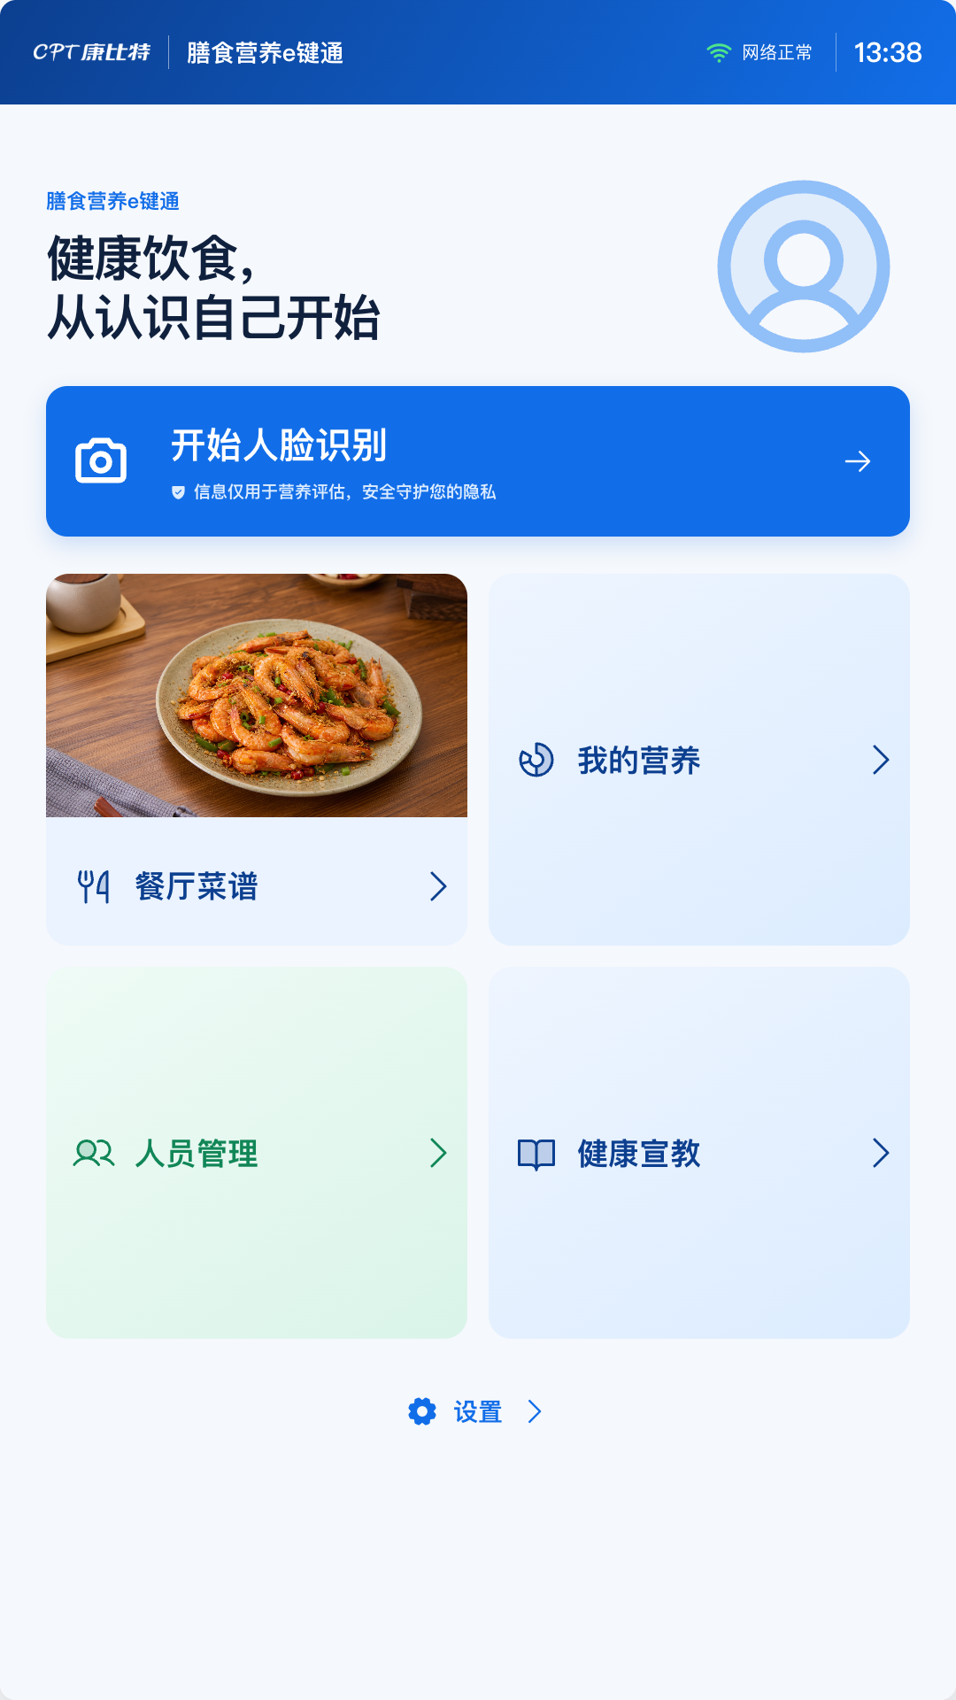 | 01 选餐更清楚  菜品与营养信息集中呈现，减少理解成本。  02 选择更合适  在明确授权下，结合目标、偏好与必要记录提供一般性提示。  03 记录更连续  从单餐到周期回顾，帮助理解自己的日常选择。  04 反馈有回应  评价和建议进入餐厅的菜单与服务改进闭环。
图为产品原型。界面、字段和数据以实际项目配置及验收版本为准。

康比特数字体育科技

━ 05 · 食堂运营

从“功能很多”，转向“业务真正衔接”
供餐运营  组织、人员、账户、补贴、订餐、菜品、结算和报表按项目组合。 | 营养运营  连接菜品营养、菜单规则、用餐记录、群体分析、科普和主题活动。
食品安全  可组合晨检、留样、消毒、农残、明厨亮灶、预警与整改留痕。 | 供应链管理  可组合供应商、询价、采购、验收、出入库、库存、盘点与对账。
采购 → 生产 → 售卖 → 结算 → 营养服务 → 管理复盘

康比特数字体育科技

━ 06 · 管理价值

管理者看到的，不只是交易报表
一个服务入口  连接员工用餐、营养服务与组织关怀。 | 一套运营视图  经营、营养、食品安全和设备按项目形成看板。
一组改进指标  跟踪覆盖率、使用率、满意度、响应率和调整完成率。 | 一条责任链路  问题有记录、处置有责任、改进有复核。
每个项目先建立基线，再用试点数据和验收口径判断实际效果。

康比特数字体育科技

━ 07 · 四类应用场景

围绕同一主线，按场景组合
机关与企业  连接员工餐、补贴、结算、营养提示和后勤管理，提升日常服务体验。 | 学校与教育  围绕菜谱、营养信息、食品安全和就餐服务形成可查看、可记录的协同机制。
园区与团餐运营  支持多餐厅、多档口、多角色和经营数据归集，减少分散管理。 | 运动与训练保障  在授权和专业人员参与下，提供日常膳食信息、用餐记录与营养服务支持。
行业之间的组织、支付、设备、数据和服务边界不同，正式方案以现场调研为起点。

康比特数字体育科技

━ 08 · 三层可组合方案

分层建设，优先跑通一个真实场景
01 | 基础运营层 | 订餐、补贴、结算、菜品、订单和基础报表，先保证业务顺畅、数据可用。
02 | 营养健康增强层 | 菜品营养、个人记录、选择提示、周期报告、群体趋势和营养活动。
03 | 综合管理层 | 按项目连接食品安全、采购库存、设备和多维看板，形成跨环节管理闭环。
从一个餐厅、一个明确人群和一组可验证指标开始。

康比特数字体育科技

━ 09 · 项目交付

一次上线不是终点，持续使用才是完成度
1 现场调研  人群、流程、设备、系统、数据 | 2 方案确认  范围、接口、责任、指标、验收 | 3 配置联调  业务、终端、数据、必要接口
4 试运行  真实餐段观察使用与问题 | 5 培训验收  功能、权限、流程、人员掌握 | 6 运营复盘  使用、满意、响应、菜单调整
范围可核对  不把演示能力自动写成项目承诺。 | 问题可关闭  每个问题有责任人、证据和复核结果。 | 经验可复用  把一次交付沉淀为下一次标准资产。

康比特数字体育科技

━ 10 · 专业、数据与合规

专业可信，首先来自清楚的边界
专业边界  提示应有规则或依据；特殊疾病、用药、过敏或特殊膳食需求转由具备相应资质的专业人员判断。 | 数据边界  明确目的、最小必要、单独同意、严格保护和可撤回；管理分析优先使用去标识化或匿名化结果。 | AI 边界  AI用于信息整理、一般性建议和运营辅助，不替代专业人员或管理者判断。
本服务提供一般性营养信息与日常用餐选择支持，不用于疾病诊断、治疗，也不替代医生、注册营养师或其他专业人员的个体化意见。

具体数据处理、部署、安全措施和服务责任，以项目合同、制度、隐私告知与验收文件为准。

康比特数字体育科技

━ 11 · 为什么是康比特

把营养专业、集中供餐和数字服务连接起来
康比特的目标不是提供一件孤立设备，而是帮助客户建立可持续运营的营养健康用餐场景。康比特是北京证券交易所上市企业。
能力有范围  以真实产品、项目清单和验收版本为准。 | 效果有证据  以客户基线、试点运行和双方验收为准。 | 健康有边界  以用户授权、专业复核和非医疗边界为前提。
上市身份来源：北京证券交易所上市公司代码映射表；证券代码 920429，原证券代码 833429；检索日期 2026-07-30。

康比特数字体育科技

━ 12 · 下一步

从一个可验证场景开始
建议用一次 60—90 分钟方案沟通，确认五件事：
● 服务哪类人群；
● 优先解决哪一个用餐问题；
● 从哪一个餐厅或餐段试点；
● 需要连接哪些现有系统和设备；
● 用哪些指标判断试点是否值得扩大。
从一顿饭开始，把营养健康服务做进每天。

V1.0 对外送审版。具体功能、终端、接口、部署、服务频次、价格和售后承诺以项目文件为准；法务、营养专业负责人和客户项目范围确认后方可正式发布。

